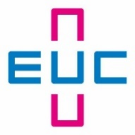
Obezitologická poradna pro dospělé

V naší obezitologické poradně pomáháme pacientům s nadváhou a obezitou s dosažením a dlouhodobým udržením váhového úbytku. Společně probereme Vaše cíle a možnosti léčby, která sestává z postupné změny stravovacích návyků, výběru vhodné fyzické aktivity s ohledem na Váš zdravotní stav a v indikovaných případech i z farmakologické podpory. Máme zkušenosti s použitím moderních antiobezitik.
V rámci konzultace nabízíme:
- odborný dohled zajištěný týmem lékař a nutriční sestra
- stanovení tělesného složení na přístroji InBody
- probrání zdravotní anamnézy a předchozích zkušeností s redukcí hmotnosti
- zhodnocení záznamu příjmu potravy a množství fyzické aktivity v průběhu běžného týdne
- sestavení léčebného postupu na míru

Naším cílem je, aby se pacient cítil ve svém těle spokojenější a zdravější.

Vstupní konzultace 60 min při farmakologické léčbě
(60 minut s lékařem a nutriční terapeutkou + In body) 1.500,-

Průběžná konzultace při farmakologické léčbě 30 min.
(10 min lékař, 20 min nutriční terapeutka) 1.000,-

Vstupní konzultace nutriční terapeutka 45 min. 1.000,-

Průběžná konzultace nutriční terapeutka 30 min. 750,-

Přeměření In body mimo konzultaci 15 min. 250,-

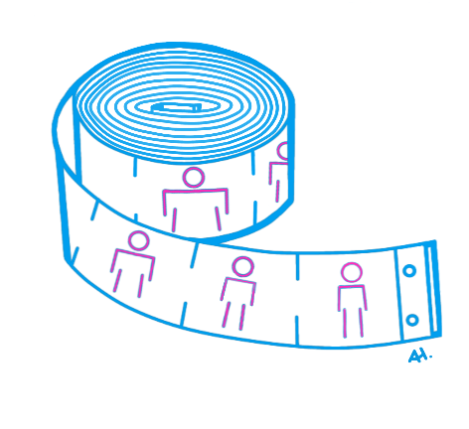
Objednání na telefonním čísle: 722 992 410
nutricniterapiehk@euc.cz
Centrum primární péče
Bratří Štefanů 895
500 03 Hradec Králové

Těšíme se na Vás:
MUDr. Ina Kuldová
MUDr. Alena Židlická
Mgr. Tereza Beranová, DiS

www.netloustneme.cz

